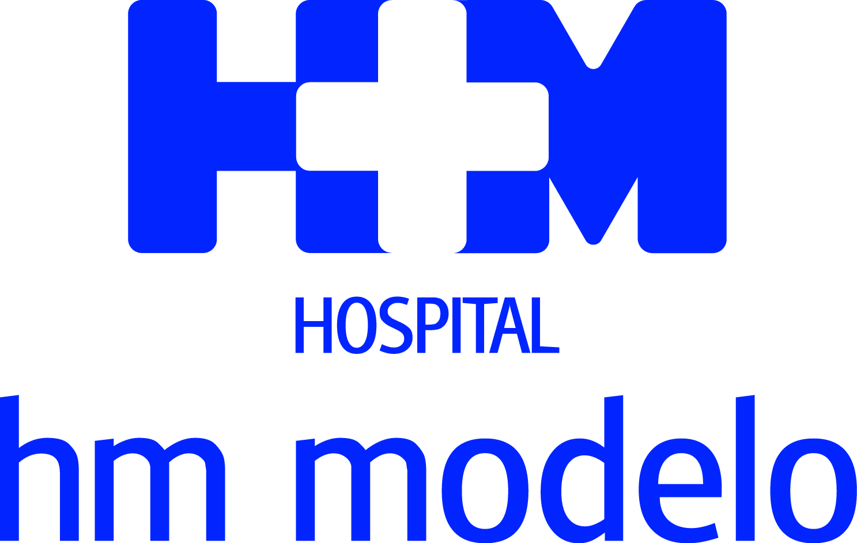

Se trata de una técnica de vanguardia que permite tratar y diagnosticar las enfermedades relacionadas con el aparato digestivo

EL HOSPITAL HM MODELO INCORPORA LA ECOENDOSCOPIA A LA CARTERA DE SERVICIOS ASISTENCIALES

- Esta revolucionaria técnica es la más fiable en el diagnóstico de patologías biliares y pancreáticas

- El Dr. David Martínez Ares, experto en el uso de la ecoendoscopia, se ha incorporado a la Unidad de Endoscopias del centro coruñés de HM Hospitales

A Coruña, 14 de junio de 2018. En su afán por poner a disposición de los pacientes unos servicios asistenciales de vanguardia y acordes a los más altos estándares de calidad, el Hospital HM Modelo ha ampliado su oferta con la inclusión de la ecoendoscopia. Para implementar esta revolucionaria técnica, el centro coruñés de HM Hospitales ha incorporado a la Unidad de Endoscopias al Dr. David Martínez Ares, especialista en Aparato Digestivo, endoscopia avanzada y terapéutica y reconocido experto en la utilización de la ecoendoscopia. De esta manera, el Hospital HM Modelo se consolida como un referente en su área de influencia tanto en volumen de actividad como en la variedad de técnicas diagnósticas y terapéuticas.
La ecoendoscopia es una técnica de última generación que permite diagnosticar y tratar las enfermedades relacionadas con el aparato digestivo. El Hospital HM Modelo ya cuenta con las técnicas endoscópicas más avanzadas y, merced a la incorporación de la ecoendoscopia a su cartera de servicios asistenciales, los pacientes tendrán a su disposición otras opciones de vanguardia para el tratamiento de las neoplastias digestivas, el tratamiento endoscópico del esófago de Barrett y de la obesidad y sobrepeso.
El Dr. Martínez Ares posee una dilatada experiencia en procesos terapéuticos guiados por ecoendoscopia. En su opinión, la técnica que el Hospital HM Modelo ha añadido a su cartera de servicios asistenciales “es una herramienta clave en el manejo de las enfermedades del aparato digestivo. Concretamente, es la técnica de elección para determinar el estadio de las lesiones tumorales del tubo digestivo (esófago, estómago y recto), además de ser la más fiable para el diagnóstico de la patología biliar y pancreática”.

La ecoendoscopia ha adquirido una enorme importancia en su vertiente terapéutica durante los últimos años. Representa la vía de elección para el drenaje de colecciones y pseudoquistes pancreáticos, colecciones abdominales y pélvicas, además de permitir llevar a cabo el drenaje de la vía biliar y pancreática cuando otros métodos fallan. “Mirando hacia adelante, están en plena fase de desarrollo tratamientos ablativos para diversos tumores guiados por ecoendoscopia, con resultados más que esperanzadores”, argumenta el Dr. Martínez Ares.
Adicionalmente, la ecoendoscopia facilita la vía de acceso más precisa y segura para la obtención de muestras de biopsia o citología de lesiones localizadas en los órganos adyacentes al tubo digestivo. “Así, desde el esófago podremos biopsiar tumores pleurales, pulmonares o mediastínicos; desde el estómago tenemos acceso al bazo, riñones, páncreas, hígado, glándulas suprarrenales y a todas las lesiones y adenopatías localizadas en el retroperitoneo; desde el duodeno podremos visualizar y biopsiar lesiones de las vías biliares, riñón derecho y retroperitoneo, mientras que desde el recto podemos acceder a todos los órganos situados en la pelvis”, explica el especialista de HM Hospitales.

HM Hospitales
HM Hospitales es el grupo hospitalario privado de referencia a nivel nacional que basa su oferta en la excelencia asistencial sumada a la investigación, la docencia, la constante innovación tecnológica y la publicación de resultados.
Dirigido por médicos y con capital 100% español, cuenta en la actualidad con más de 4.700 profesionales que concentran sus esfuerzos en ofrecer una medicina de calidad e innovadora centrada en el cuidado de la salud y el bienestar de sus pacientes y familiares.
HM Hospitales está formado por 38 centros asistenciales: 14 hospitales, 3 centros integrales de alta especialización en Oncología, Cardiología y Neurociencias, además de 21 policlínicos. Todos ellos trabajan de manera coordinada para ofrecer una gestión integral de las necesidades y requerimientos de sus pacientes.
En el año 2014, HM Hospitales puso las bases de un proyecto sanitario líder en Galicia con la incorporación del Hospital HM Modelo y la Maternidad HM Belén, dos centros de referencia en A Coruña a los que se han sumado en 2016 los hospitales HM Rosaleda y HM La Esperanza en Santiago de Compostela. En marzo de 2017 se ha adquirido en Vigo el Centro Médico el Castro – Hospital Perpetuo Socorro, ahora HM Vigo, con el objetivo de completar asistencialmente el llamado eje atlántico.
Actualmente, HM Hospitales en Galicia dispone de más de 300 camas y 26 quirófanos que responden a todas las especialidades médicas y quirúrgicas y cuenta con la más avanzada tecnología de diagnóstico por imagen. Destacan la UCI de adultos y neonatal, los servicios de urgencias 24 horas y urgencias pediátricas, la medicina nuclear y el Laboratorio FIV entre otros. Estos recursos vienen a sumarse a los del resto del grupo en el conjunto de España, todos ellos con la mayor cualificación técnica y humana.
Más información: www.hmhospitales.com

Más información para medios:
DPTO. DE COMUNICACIÓN DE HM HOSPITALES
Santiago de Compostela
Miguel Álvarez López
Tel.: 981 551 200 (Ext. 1800) / Móvil 661 571 918
E-mail: malvarezlopez@hmhospitales.com

